Правительство Санкт-Петербурга
Комитет по науке и высшей школе
Санкт-Петербургское государственное бюджетное
профессиональное образовательное учреждение
«Политехнический колледж городского хозяйства»

КОНТРОЛЬНАЯ РАБОТА №1
по учебной дисциплине
МДК 02.01 Технология разработки программного обеспечения

Тема: Разработка структурной и функциональной схемы

Специальность: 09.02.07 Информационные системы и программирование,
по квалификации «Программист»

Группа ИП-23-3

Студент Дубинин Родион Александрович/Корнеева Александра Сергеевна
_{Ф. И. О}

Оценка ______________________________

«______» ______________ 2025 г.

_______________ /

Санкт-Петербург
2025 г
Схема базы данных
Вопросы
Номер теста(Перв)
Номер вопроса(перв)
Вопросы
Варианты ответа

Респонденты
Номер респондента
Фамилия
Имя

Тест
Номер теста(перв)
Название
Описание

Результат
Номер результата(перв)
Номер респондента(перв)
Номер теста(прев)
Время начала
Время окончания

Архитектура клиент–сервер
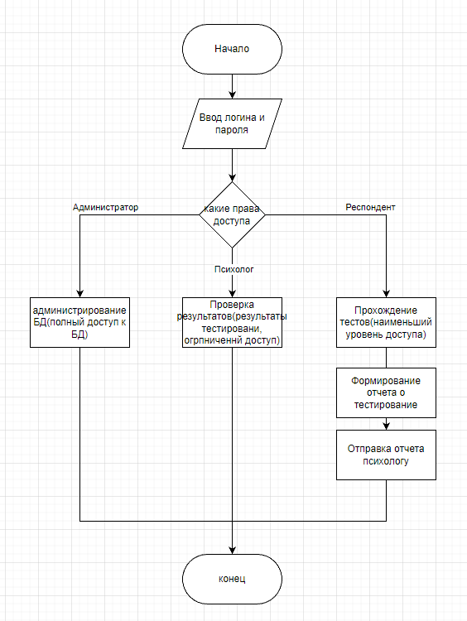
Схема работы
